МІНІСТЕРСТВО ОСВІТИ І НАУКИ УКРАЇНИ
ХАРКІВСЬКИЙ НАЦІОНАЛЬНИЙ
УНІВЕРСИТЕТ РАДІОЕЛЕКТРОНІКИ

Кафедра "Програмна інженерія"

ЗВІТ
з лабораторної роботи №2
з дисципліни "Основи Програмної Інженерії"

Виконав Прийняв:
ст. гр. ПЗПІ-25-3 В.Гребенюк
Коцарєв.М.О

Харків 2026
ЛАБОРАТОРНА РОБОТА № 2
МОДЕЛЮВАННЯ ПРОГРАМНОЇ СИСТЕМИ ЗАСОБАМИ UML (UNIFIED MODELING LANGUAGE)
2.1 Мета роботи
Набуття практичних навичок моделювання програмних систем із використанням уніфікованої мови моделювання UML (Unified Modeling Language). Оволодіння методами побудови діаграм прецедентів (Use Case Diagram), діаграм класів (Class Diagram) та діаграм послідовності (Sequence Diagram). Формування вміння забезпечувати трасовність (traceability) від функціональних вимог до моделей проєктування.
У результаті виконання роботи здобувач має продемонструвати здатність: обирати предметну область та формулювати функціональні вимоги; застосовувати нотацію UML 2.5 для візуального моделювання архітектури програмної системи; будувати матрицю трасовності, що пов’язує вимоги, прецеденти, класи та сценарії взаємодії.
2.2 Хід роботи
2.2.1 Предметна область
DeltaPhys - платформа для пошуку партнерів та професійного нетворкінгу в екстремальних видах спорту.

2.2.2 Функціональні вимоги
FR-01: Система повинна дозволяти реєстрацію та автентифікацію користувачів через email.
FR-02: Система повинна надавати можливість створення анкет («сесій») для пошуку партнерів.
FR-03: Система повинна відображати публічну карту доступних спортивних подій.
FR-04: Система повинна дозволяти верифікацію профілю атлета.
FR-05: Система повинна забезпечувати функціонал чатів для комунікації між учасниками сесії.
2.2.3 Діаграма прецедентів
Код
---
config:
layout: elk
---
flowchart RL
subgraph DeltaPhys["Платформа DeltaPhys"]
direction TB
UC1(["Перегляд публічної карти сесій"])
UC2(["Реєстрація через email"])
UC13(["Автентифікація"])
UC3(["Перегляд деталей профілів"])
UC4(["Спілкування в чатах"])
UC5(["Створення виїздів та анкет"])
UC6(["Подання заявок на участь"])
UC7(["Верифікація особи"])
UC8(["Створення комерційних виїздів"])
UC9(["Перегляд розширеної статистики"])
UC10(["Доступ до панелі керування"])
UC11(["Блокування користувачів"])
UC12(["Видалення сумнівних подій"])
end
UC1 --- G(("Гість"))
UC2 --- G
UC3 --- T(("Подорожуючий"))
UC4 --- T
UC5 --- T
UC6 --- T
UC8 --- O(("Організатор / Гід"))
UC9 --- O
UC10 --- Admin(("Адміністратор"))
UC11 --- Admin
UC12 --- Admin
O -. успадковує .-> T
T -. успадковує .-> G
UC5 -. &lt;&gt; .-> UC13
UC6 -. &lt;&gt; .-> UC13 & UC

Діаграма
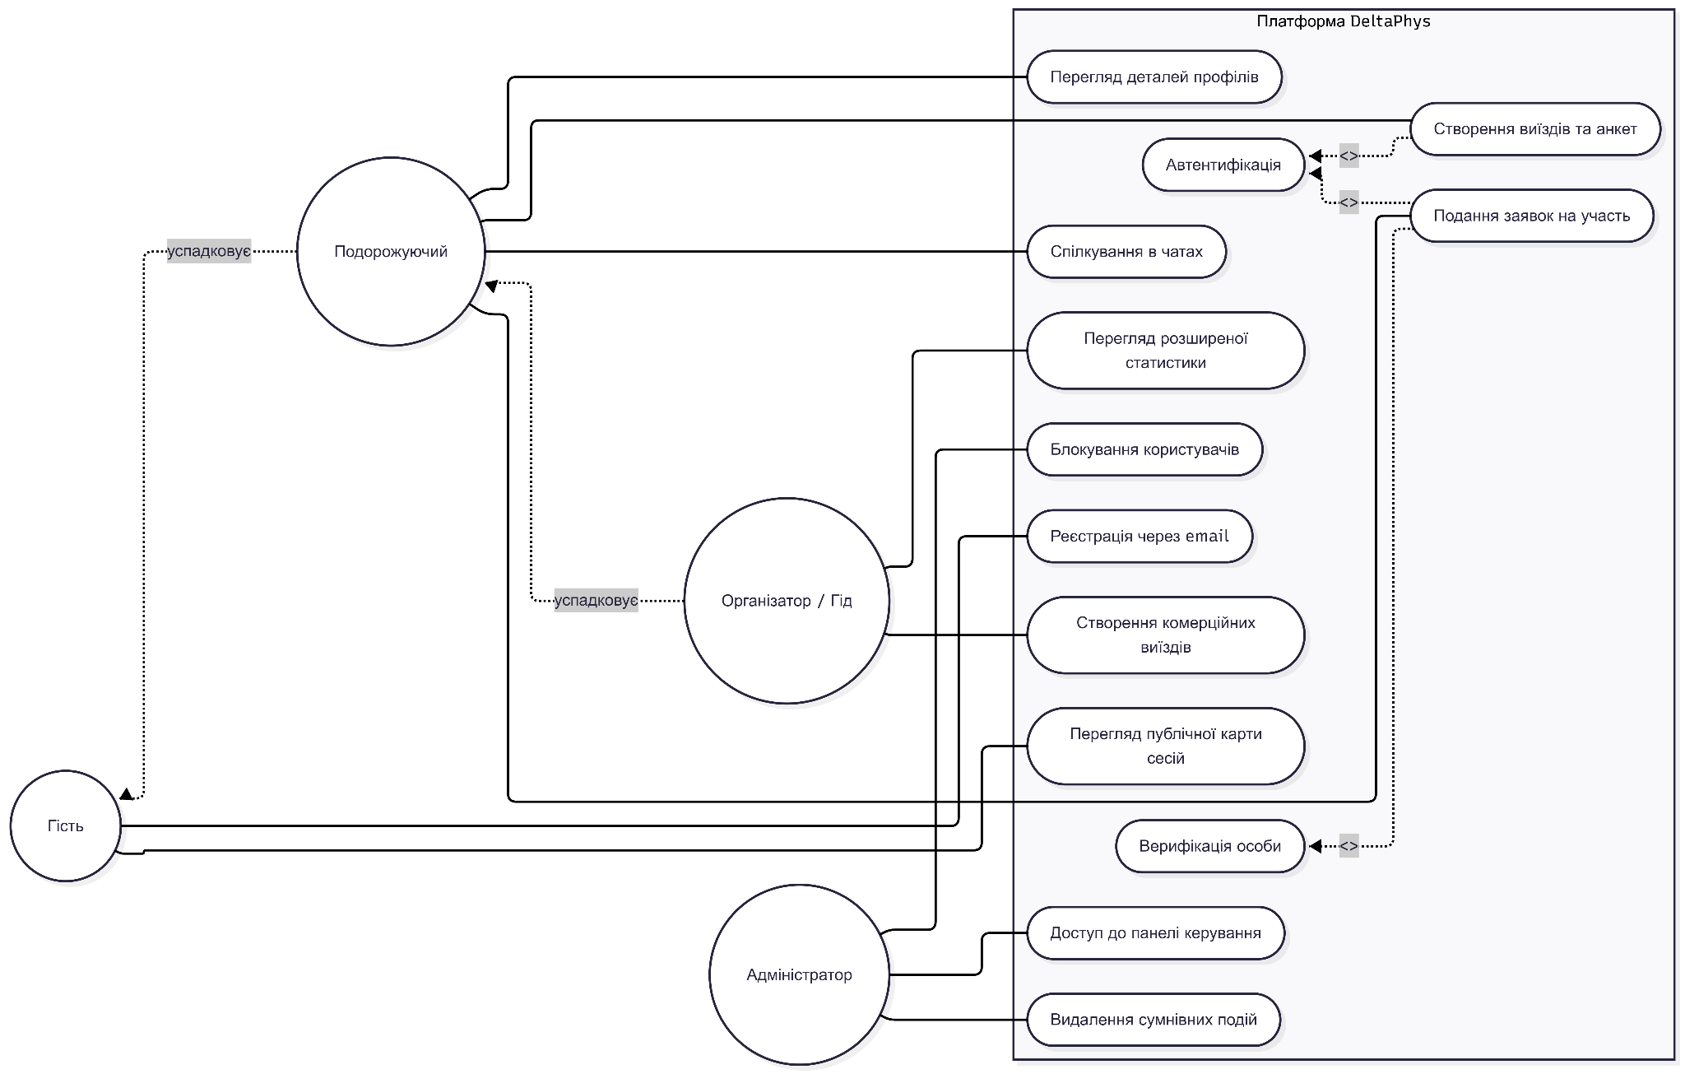
2.2.4 Діаграма класів
Код
---
config:
layout: dagre
---
classDiagram
class AuthService {
+authenticate(email: String, pwd: String): boolean
+register(email: String, pwd: String): void
}

class User {
<<Abstract>>
-id: int
-email: String
-role: String
+login(): boolean
}

class Guest {
+viewPublicMap(): void
}

class Traveler {
-isVerified: boolean
+createSession(): Session
+applyForSession(s: Session): Application
+writeInChat(): void
}

class Organizer {
+createCommercialSession(): Session
+viewStats(): void
}

class Admin {
+blockUser(u: User): void
+deleteSession(s: Session): void
}

class Session {
-sessionId: int
-location: String
-date: Date
-isCommercial: boolean
+getDetails(): String
}

class Application {
-applicationId: int
-dateApplied: Date
-status: String
+approve(): void
+reject(): void
}
User <|-- Guest
User <|-- Traveler
User <|-- Organizer
User <|-- Admin
User ..> AuthService : <<uses>>
Traveler "1" -- "*" Session : creates >
Traveler "1" -- "*" Application : submits >
Organizer "1" -- "*" Session : creates commercial >
Session "1" *-- "*" Application : receives
Admin ..> User : manages
Admin ..> Session : moderates

Діаграма
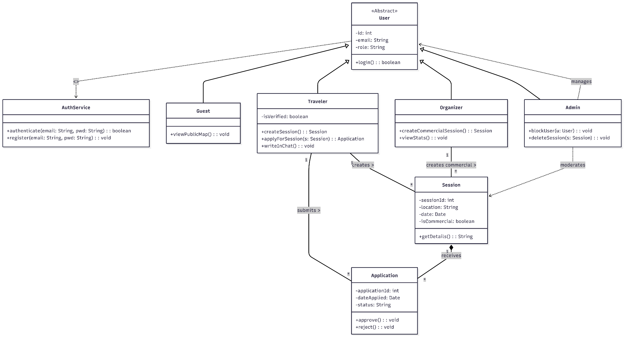

2.2.5Діаграма послідовності
Код
---
config:
theme: redux-color
look: neo
---
sequenceDiagram
actor Traveler as Подорожуючий
participant UI as Інтерфейс (Frontend)
participant System as Backend
participant DB as База даних
autonumber

Traveler->>UI: Вибирає виїзд (сесію) на карті
UI->>Traveler: Показує деталі виїзду та кнопку "Приєднатися"
Traveler->>UI: Натискає "Подати заявку"
UI->>System: POST /api/sessions/{id}/apply
System->>DB: Запит статусу верифікації профілю
DB-->>System: Повернення статусу верифікації

%% Комбінований фрагмент умовного розгалуження (alt) згідно з методичкою
System->>DB: Створення нового запису Application (Заявка)
DB-->>System: OK (ID заявки створено)
System-->>UI: 201 Created (Заявку успішно збережено)
UI-->>Traveler: Повідомлення: "Вашу заявку надіслано організатору/гіду"
System-->>UI: 403 Forbidden (Доступ заборонено)
UI-->>Traveler: Повідомлення: "Для подачі заявки необхідно пройти верифікацію особи"

Діаграма
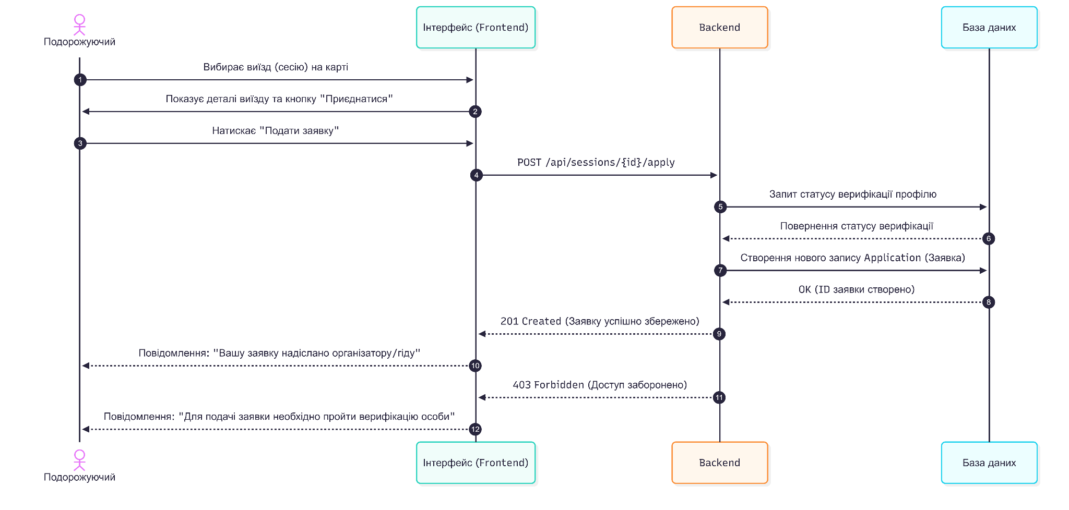

2.2.6 Матриця трасовності

Вимога | Use Case | Класи | Sequence
FR-01: Система повинна дозволяти реєстрацію та автентифікацію користувачів через email. | UC2: Реєстрація через email | AuthService, User
FR-02: Система повинна надавати можливість створення анкет («сесій») для пошуку партнерів. | UC5: Створення виїздів та анкет  UC8: Створення комерційних виїздів | Traveler, Organizer, Session
FR-03: Відображення публічної карти доступних спортивних подій | UC1: Перегляд публічної карти сесій  UC6: Подання заявок на участь | Guest, Session, Application | Вибирає виїздна карті, показує деталі виїзду та кнопку "Приєднатися"  Створення нового запису Application
FR-04: Верифікація профілю атлета | UC7: Верифікація особи | Traveler (атрибут isVerified) | Перевірка статусу верифікації профілю. Профіль верифіковано
FR-05: Функціонал чатів для комунікації між учасниками сесії | UC4: Спілкування в чатах | Traveler (метод writeInChat())

